广东工业大学试卷参考答案及评分标准 ( A )

课程名称: 线性代数
考试时间: 2010 年 10 月 29 日 (第 十 周 星期五 )
- 填空题（每小题4分，共24分）
1. －16 2. 432 3. 2 4. 6 5. 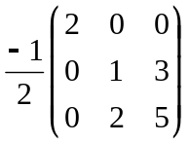 6. 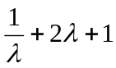.

二、选择题（每小题4分，共32分）
1~4 BBCD 5~8 ACBC

三、（10分）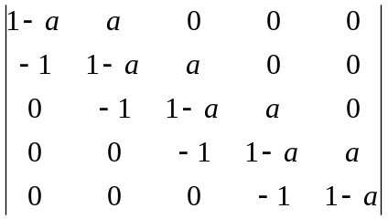从第二行起，各行加上前一行，
=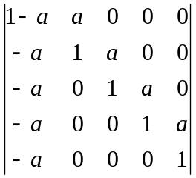 以下按第一行展开，得 ………（3分）
=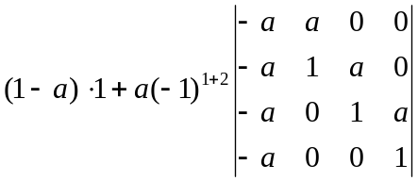 ……… （6分）
=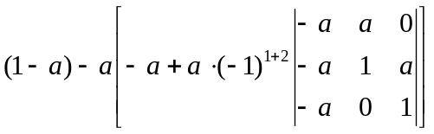 ……… （9分）
=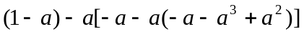
=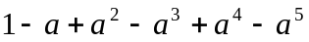 ………（10分）（其它做法酌情给分）

四、（10分） 证明：(1) 因为向量组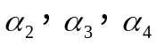线性无关，则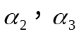线性无关，（2分）又由向量组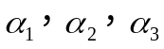线性相关，所以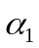必能由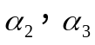线性表出.（5分）
(2)反证法. 假设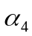能由线性表出，由(1)知能由线性表出，则能由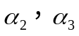线性表出，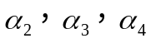线性相关，这与已知条件线性无关矛盾，所以不能由线性表出.（5分）
（其它证法酌情给分）

五、（12分）
解：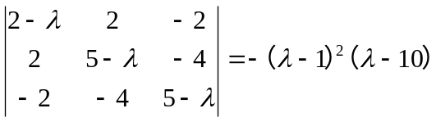………（2分）
- 当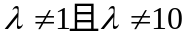时，方程组有惟一解；………（4分）
- 当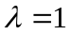时，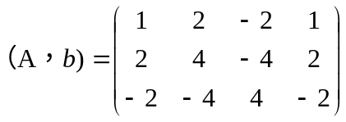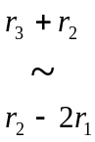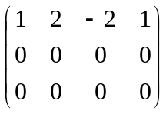
方程组有无穷解，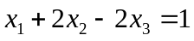，令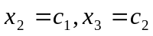，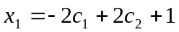
通解为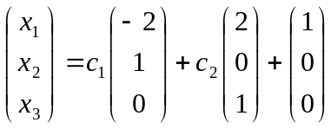 ………（8分）
- 当0时，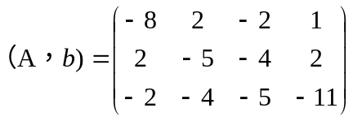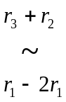
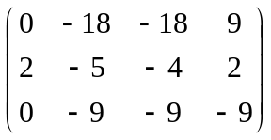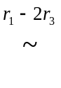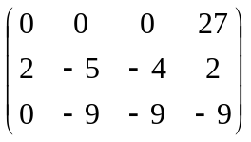出现矛盾方程，方程组无解.
………（12分）

六、（12分）
解：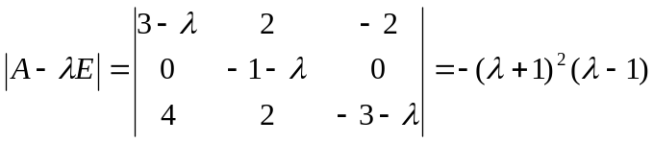=0, ………（1分）
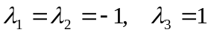. ………（4分）
(1) 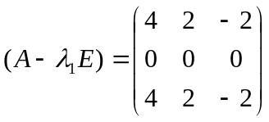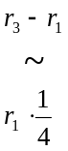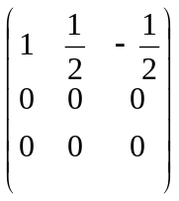, 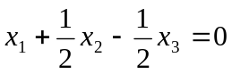,
令，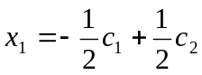,
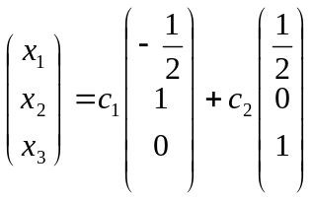.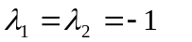对应的特征向量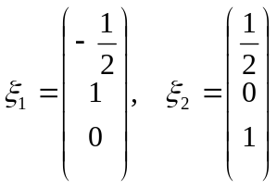
它们是线性无关的. ………（8分）

(2) 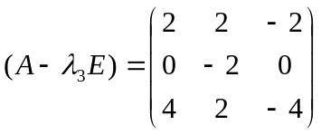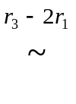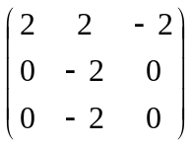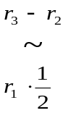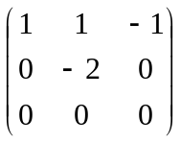
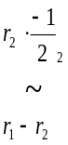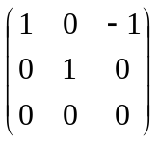, 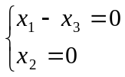 , 令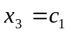，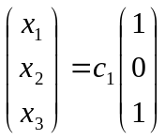，
对应的特征向量为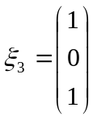. ………（10分）
(3)因为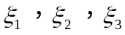线性无关，所以A可以对角化，其中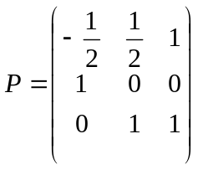,
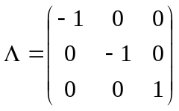. ………（12分）

